**GUIA DE APRENDIZAJE UNIDAD 1 N° DE GUÍA 11**

**RECURSO: TEXTO DE ESTUDIO** PAGINAS: ______________________

ASIGNATURA: INGLÉS

NOMBRE ESTUDIANTE: ______________________________________________________

CURSO: Pre- kinder LETRA: A - B – C FECHA: __________________

O.A 2 Comprender textos orales acompañados de imágenes o gestos, relacionados con temas familiares y del entorno cercano, que contengan las siguientes funciones:  Identificar números 7 Y 8.

con la ayuda de tus padres colorea los números **7 y 8** según el color que corresponda.

**7= purple (morado) 8= orange (naranjo)**

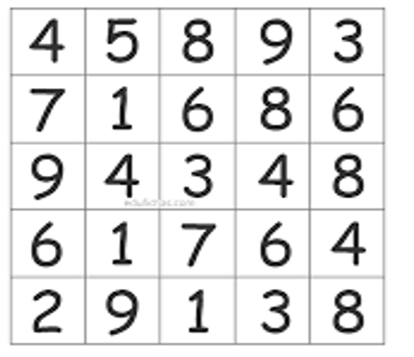

Pinta lo que aprendiste hoy



